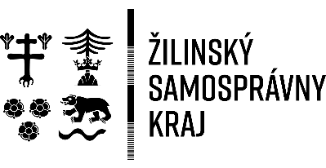 | 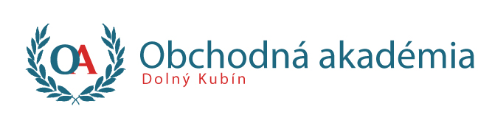 | Obchodná akadémia  Radlinského 1725/55  026 01 Dolný Kubín
Výročná správa o činnosti Rady školy pri OA Dolný Kubín
za kalendárny rok 2021

V kalendárnom roku 2021 zasadali členovia Rady školy 4-krát formou per rollam, v zložení podľa prezenčných listín v súlade s platným Štatútom RŠ. Členov na zasadnutia pozývala predsedníčka RŠ pozvánkou cez e-mail. Na zasadnutiach RŠ sa zúčastňovala aj riaditeľka školy, ktorá predkladala správy a informácie podľa požiadaviek RŠ. Zo všetkých zasadnutí sú vyhotovené zápisnice a prezenčné listiny.

1. Prvé zasadnutie rady školy sa uskutočnilo dňa 3. marca 2021
formou per rollam

Program zasadnutia:

- Prerokovanie Návrhu počtu tried pre prijímanie žiakov do 1. ročníka pomaturitného štúdia pre šk. r. 2021/2022 študijný odbor 6332 Q daňové služby
Rokovania sa zúčastnili 10 členovia RŠ.

2. Druhé zasadnutie rady školy sa uskutočnilo dňa 24. mája 2021
formou per rollam

Program zasadnutia:

- Prerokovanie počtu tried a žiakov 1. ročníka študijný odbor 6371 M obchodná akadémia pre prijímacie konanie v šk. r. 2022/2023.
- Plnenie koncepcie rozvoja školy za rok 2020/2021.
- Správa o výsledkoch hospodárenia školy a návrh rozpočtu 2021.
- Pedagogicko-organizačné a materiálno technické zabezpečenie výchovno-vzdelávacieho procesu v šk. r. 2021/2022.
Rokovania sa zúčastnili všetci členovia RŠ a prijali súhlasné stanovisko.

3. Tretie zasadnutie rady školy sa uskutočnilo dňa 6. septembra 2021 formou
per rollam

Program zasadnutia:

- Prerokovanie Výchovného programu školského internátu pri Obchodnej akadémii v Dolnom Kubíne na roky 2021 - 2025
Rokovania sa zúčastnilo 11 členov RŠ a prijali súhlasné stanovisko.

4. Štvrté zasadnutie rady školy sa uskutočnilo dňa 20. októbra 2021
formou per rollam

Program zasadnutia:

- Správa o výchovno-vzdelávacej činnosti, jej výsledkoch a podmienkach školy a školského zariadenia za šk. rok 2020/2021
Rokovania sa zúčastnilo 10 členov RŠ.

Zamestnanci OA v Dolnom Kubíne vytvárajú prostredníctvom ŠkVP vhodné prostredie pre upevňovanie kľúčových a odborných kompetencií žiakov, ktoré tvoria základ pre celoživotné učenie sa a realizáciu v praktickom živote.

Rada školy bude aj naďalej presadzovať záujmy žiakov, rodičov a zamestnancov školy v oblasti výchovy a vzdelávania, plniť funkciu verejnej kontroly, posudzovať a vyjadrovať sa k činnosti školy, plniť všetky úlohy, ktoré jej vyplývajú zo štatútu rady školy.

Dolný Kubín 16. marca 2022 RNDr. Eva Zajacová
predsedníčka RŠ

